Informatieboekje
2018-2019

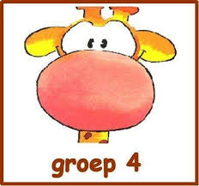

Welkom in de groep
Beste ouders, wij heten u van harte welkom in groep 4. In dit informatieboekje vindt u een korte omschrijving van de gang van zaken in groep 4 en andere belangrijke informatie.
Wanneer u vragen of iets te vertellen heeft over uw kind, kunt u natuurlijk bij ons terecht. Wanneer dit iets korts is, kan dit even voor of na schooltijd besproken worden. We vragen u voor een uitgebreidere vraag of gesprek eerst een afspraak met ons te maken.

Mailadres en werkdagen leerkrachten
Juf Sanne:
Maandag, dinsdag, woensdag en vrijdag
svanderwerff@primas-scholengroep.nl

Juf Amanda:
Donderdag
ajongepier@primas-scholengroep.nl

Methodes
In groep 4 wordt met de volgende methodes gewerkt:

Rekenen | Wereld in getallen
Taal | Taal actief Taal
Spelling | Taal actief Spelling
Technisch lezen | Estafette
Engels | Take it easy
Geschiedenis | Argus Clou
Begrijpend lezen | Nieuwsbegrip
Godsdienst | Woord zonder grenzen
Soc. Em. Ontwikkeling | Zien!
Gymnastiek | Z@pplessen
Handvaardigheid,dans,drama | Moet je doen!
Muziek | Eigen-wijs

De lesstof in groep 4 is uitgebreider dan dat deze in groep 3 is. Lees-taal wordt zo ingewisseld voor de op zichzelf staande vakken; spelling, taal, begrijpend lezen en estafette lezen. Het (leren) lezen neemt nog steeds een zeer belangrijke positie in. Daarom blijven wij hier veel mee oefenen in de klas, ook binnen deze verschillende vakken.

Verder wordt in groep 4 de wisseling van een werkboek naar een lesboek en een schrift gemaakt. De kinderen moeten nu voortdurend schakelen tussen lesboek en schrift, waarna ze ook hun antwoorden op de juiste plek in hun schrift moeten noteren. Deze omschakeling vergt in het begin veel tijd, voornamelijk omdat de kinderen moeten wennen aan deze nieuwe manier van werken. Na een aantal weken hebben de meeste kinderen deze manier door en komt er meer structuur in het werken.

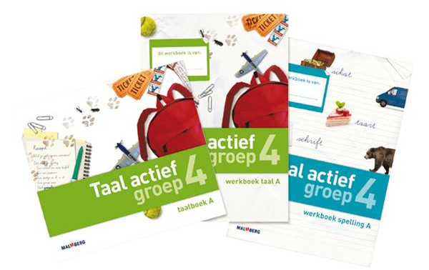

Organisatie in de klas
Op het whiteboard staat het rooster van de dag. Een rooster geeft duidelijkheid en structuur. Naast het whiteboard wordt het digibord intensief gebruikt.
We werken met het stoplicht, die het praatvolume aangeeft, en met materialenbazen. De materialenbazen zorgen voor het ophalen en uitdelen van boeken en schriften. Drie kinderen hebben deze taak heel de week.
Verder hangen er in de klas lesdoelen van één thema van spelling, taal en rekenen op onze doelenmuur. Wanneer we de lesstof in de les behandeld hebben en hier goed genoeg mee geoefend hebben, hebben we het doel behaald. Elke keer wanneer we een doel behaald hebben, plakken we een sticker bij het doel. Zo is overzichtelijk te zien wat we geleerd hebben tijdens een bepaalde periode en wat we nog gaan leren, zowel voor de kinderen, maar ook voor u als ouder. Neem gerust eens een kijkje op deze doelenmuur.

Regels en afspraken
In de eerste schoolweek hebben wij samen afspraken gemaakt, met het uitgangspunt dat wij het allemaal fijn willen hebben op school en in de klas. Naar deze afspraken wordt binnen een schoolweek verschillende keren gerefereerd. Het is belangrijk dat iedereen zich veilig voelt in de klas en op school en dat een ieder zich optimaal mag en kan ontwikkelen.

Huiswerk
Naast het oefenen op school, is het fijn als er thuis geoefend blijft worden met het lezen. We vragen u dan ook om uw kind thuis aan te moedigen tot lezen, maar ook om veel samen te lezen en te oefenen met uw kind. Wanneer u echter merkt dat uw kind hier moe of gefrustreerd door raakt, kunt u er op dat moment beter mee stoppen.
Verder heeft het inoefenen van het alfabet, de tafels (1 t/m 5 en 10) en het klokkijken (analoog en digitaal) ook een meerwaarde.
Als het nodig is geven wij lees-, spelling- en rekenopdrachten mee, na overleg met ouders.

Zorg
- Buiten de klas: Jacqueline Bok (Intern begeleider)
- In de klas: De leerkrachten van groep 4. Deze zorg richt zich op: verlengde instructie, verrijking en herhaling en continuering van door de IBer opgestelde plannen.
- Buiten de klas/binnen de groep: juf Shannon en juf Amanda (Juf Amanda is ook werkzaam op de dinsdagen en voert dan remediërende taken uit en stelt plannen op)
Juf Melanie:
Gedurende dit schooljaar hebben wij op de donderdag en vrijdag een paar extra handen in de klas. Melanie Sturm doet de opleiding tot onderwijsassistent en loopt bij ons stage. Ze zal ondersteunen tijdens de lessen en geregeld een groepje kinderen apart nemen.

Nog enkele aandachtspunten:
- Handvaardigheid: Elke dinsdagmiddag hebben de kinderen beeldende vorming. Wilt u ervoor zorgen dat de kinderen niet hun allerbeste kleren aantrekken?

- Gymnastiek: Wij gymmen dit jaar op donderdagmiddag. Graag elke week de gymkleren aan uw kind meegeven.

- Verjaardag: U bent van harte welkom om de verjaardag van uw kind mee te vieren in de klas. We vieren de verjaardag vanaf 9.55u. Wilt u enkele dagen van te voren contact met ons opnemen wanneer de verjaardag gevierd mag worden?

- Oudergesprek:
- voortgangsgesprek: maandag 19 november of dinsdag 27 november. Dit gesprek gaat over de sociaal-emotionele ontwikkeling- en de voortgang van uw kind.
- Rapportgesprek: maandag 18 februari of dinsdag 26 februari. Dit gesprek gaat over de voortgang van uw kind en we bespreken het rapport.

- Schoolreis: Het schoolreisgeld kan in 1x of in termijnen betaald worden als de kosten bekend zijn. Het is op dit moment nog niet bekend waar we dit schooljaar naar toe gaan. De schoolreisjes vinden in de 2e helft van het schooljaar plaats.
Denkt u aan de vrijwillige ouderbijdrage?

- Gevonden voorwerpen: Voor in de hal staan bakken met gevonden voorwerpen. Elke vrijdag voor de vakantie worden de bakken geleegd.

- Sparen voor een goed doel: We sparen dit jaar voor het goede doel manege Paardoes. Elke maandagmorgen mogen de kinderen een centje meenemen, dat we in een gezamenlijke spaarpot doen.

- Op vakantie- of verlof aanvragen?
Wij moeten ons aan de regels houden en die zijn (terecht) streng. U kunt een aanvraagformulier krijgen bij meester Martien of via de website van de school.

- Website van ’t Klinket
Op www.cbsklinket.nl verschijnen regelmatig foto’s van activiteiten in groep 4. Ook de maandelijkse info is hierop te lezen. Neemt u regelmatig een kijkje?
Mocht u na het doorlezen van de informatie nog vragen hebben, kom gerust langs.
Wij gaan er samen met de kinderen en met u een leerzaam en plezierig jaar van maken!

Juf Amanda en Juf Sanne

